第25讲 塑造地表形态的力量
【学习目标】
- 对比分析内外力作用的能量来源、表现形式、对地表形态的影响。
- 了解岩石的分类及其成因。
- 会阅读和理解已有的“岩石圈物质循环图”。
- 能够绘制简单的示意图，说明地壳物质的循环过程。
【学习过程】
（真题感悟）（2023·全国甲卷）下图为某区域的典型剖面示意图，该区域的山坡受流水侵蚀，谷地持续接受沉积。山坡多生长森林，谷地中草甸广泛发育，据此完成下面小题。
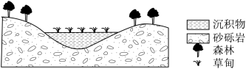
1．奠定该区域地貌基本格局的是
A．冰川作用 B．流水作用 C．构造运动 D．风沙作用
- 列表比较内外力作用
 | 内力作用 | 外力作用
能量来源
表现形式
对地表形态的影响
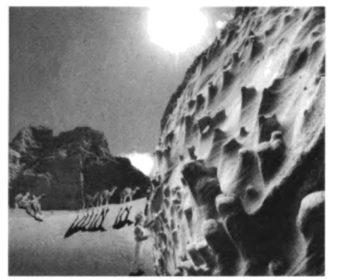
（真题训练）
（2023·1月浙江卷）新疆东部某雅丹地貌区，环境恶劣，被视为“畏途”。某同学随科考人员在该地研学旅行时，拍摄布满“小蘑菇”的残丘岩壁照片（如图所示）。完成下面小题。
2．岩壁上“小蘑菇”形成的主要外力作用为
A．沉积搬运 B．搬运风化
- 风化侵蚀 D．侵蚀沉积
3．该雅丹地貌区被视为“畏途”的主要原因是
①空气稀薄②风沙强劲
③气候极度干旱④滑坡分布广
A．①② B．②③ C．③④ D．①④
（情景再现）
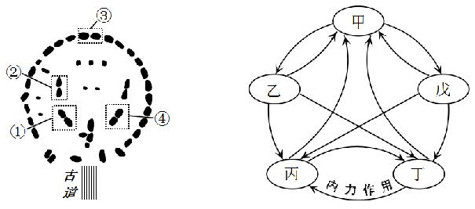
位于英格兰威尔特郡索尔兹伯里空旷原野上的“巨石阵”，是英国人心目中神圣的地方。它主要由许多整块的砂岩组成，每块约重50吨。下图为“岩石圈物质循环示意图”，甲、乙、丙、丁、戊表示岩浆和成因不同的岩石类型，箭头代表不同的地质过程。读图，完成下面小题。
4.从岩石的成因来看，巨石阵中岩石属于下图中的
- 甲 B.乙
C.丁 D.戊

- 岩石圈物质循环
- 岩石的类型

- 岩石的转化

- 物质循环过程

（变式训练）
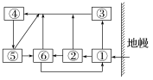

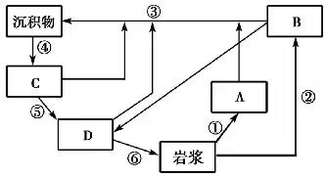

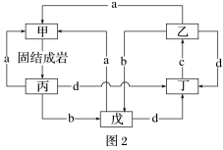

（真题训练）(2022·江苏地理)布兰德山位于非洲纳米比亚北部，是典型的花岗岩山体。下图为“布兰德山及周边区域地质地貌遥感影像图”。据此回答下面小题。
INCLUDEPICTURE "\\\\徐圣哲\\f\\源文件\\2023\\一轮\\地理 人教江苏 新教材\\J11.TIF" \* MERGEFORMATINET 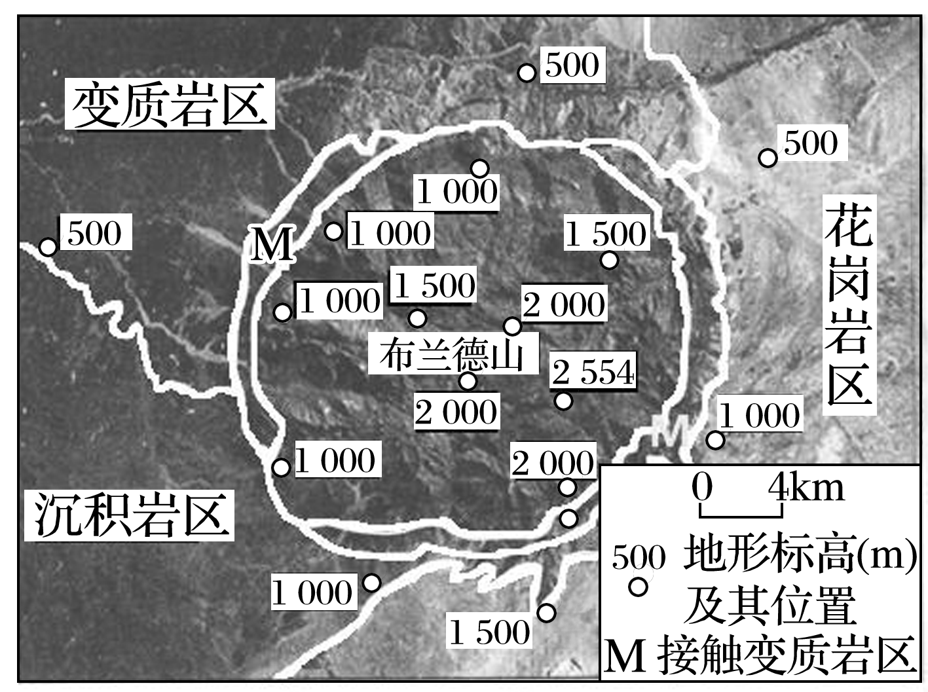
5．布兰德山花岗岩岩体的成因是
A．火山喷发 B．沉积作用 C．变质作用 D．岩浆侵入
6．布兰德山山体高耸的主要原因是
A．差异侵蚀 B．化学溶蚀C．河流侵蚀 D．风力侵蚀
7．与布兰德山花岗岩岩体年龄最接近的是
A．花岗岩区 B．变质岩区 C．沉积岩区 D．接触变质岩区
【练习反馈】
（2023·广东卷）某中学学生在山西省太行山青龙峡景区研学活动中发现，这里是典型高山峡谷地貌，两岸岩壁直立，软硬岩层交互，陡壁下常有崩塌物堆积，崩塌物主要来自硬岩层。图是同学们绘制的岩体崩塌过程示意图。据此完成下面小题。
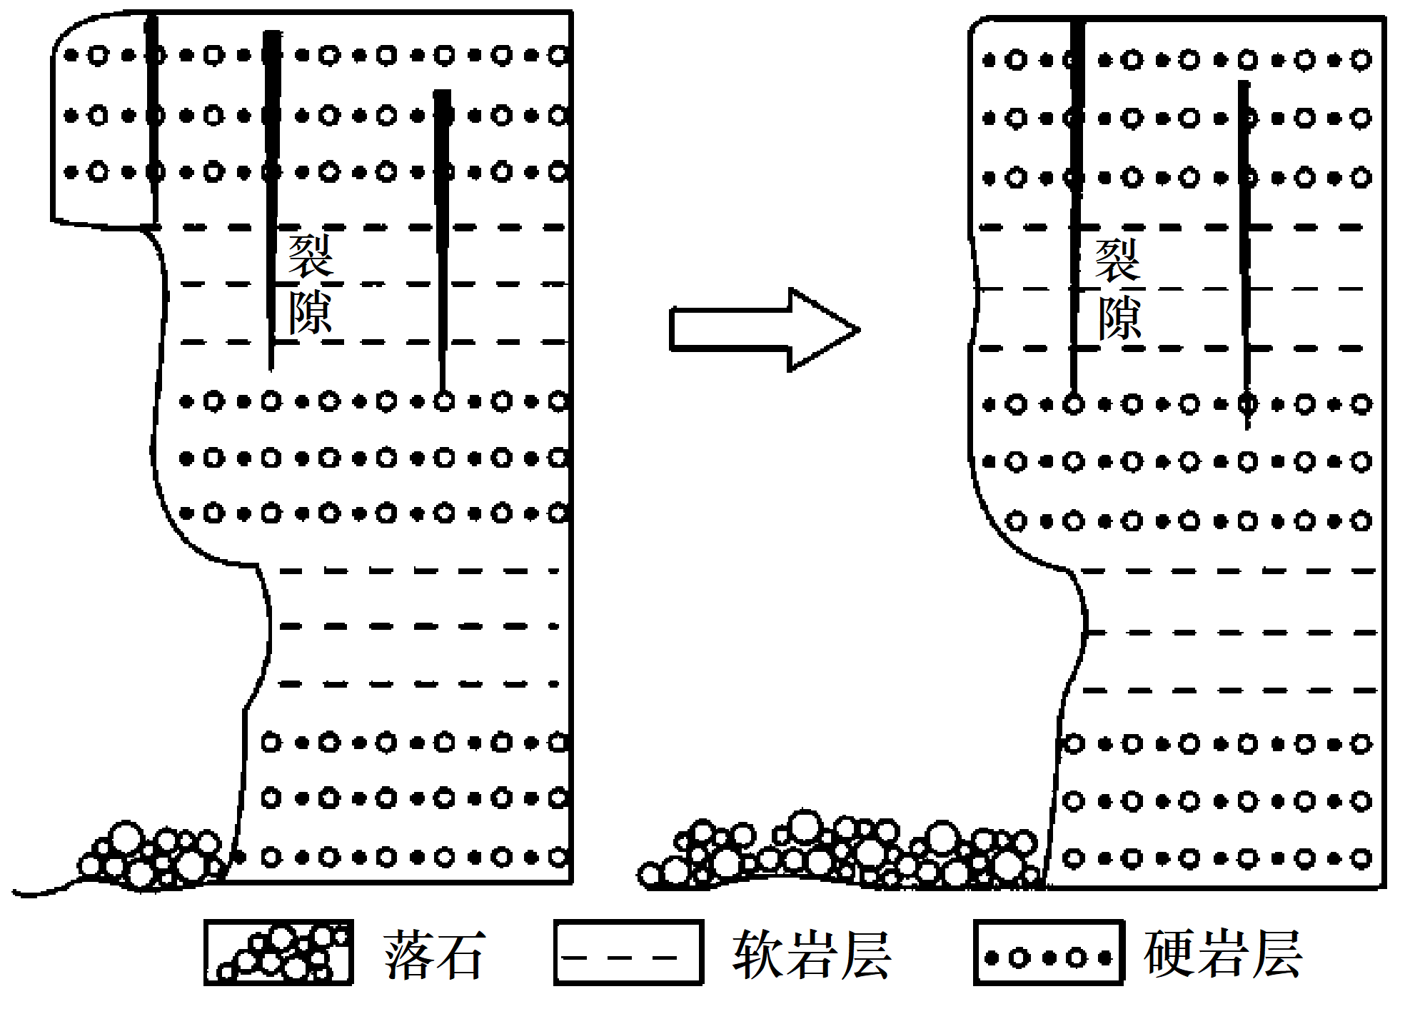
1．崩塌物主要来自硬岩层，是因为
A．软岩受风化剥蚀更快
B．硬岩的重力作用更大
C．软岩抗侵蚀能力更强
D．硬岩水土流失更严重
2．同学们提出的以下预防崩塌危害措施中，不能运用地理信息系统完成的是
A．岩土变形预警
B．危险岩体清除
C．气象水文预报
D．游客行为监管

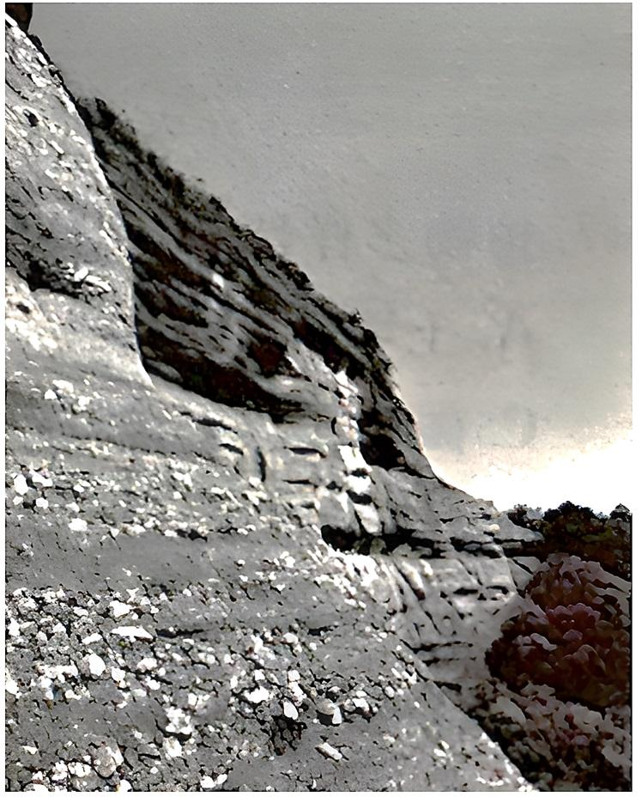
（2023·6月浙江卷）下图为广东某丹霞地貌景观图，该地貌主要发育于白垩纪的红色地层。该地质时期，当地主要受信风、副高控制。完成下面小题。
3．该地貌景观的物质组成是
A．砂砾岩 B．石灰岩
C．石英岩 D．花岗岩
4．该红色地层形成时期的气候特征为
A．冷湿 B．暖湿
C．冷干 D．暖干

下图为“某地地质构造剖面图”，图中①②③④⑤代表不同的岩石。图2为“岩石圈物质循环示意图”，甲、乙、丙、丁表示不同岩石类型。据此完成下面小题。
INCLUDEPICTURE "F:\\源文件\\2023\\大一轮\\地理 人教新教材\\S608.TIF" \* MERGEFORMATINET INCLUDEPICTURE "F:\\源文件\\2023\\大一轮\\地理 人教新教材\\S608.TIF" \* MERGEFORMATINET INCLUDEPICTURE "F:\\源文件\\2023\\大一轮\\地理 人教新教材\\S608.TIF" \* MERGEFORMATINET 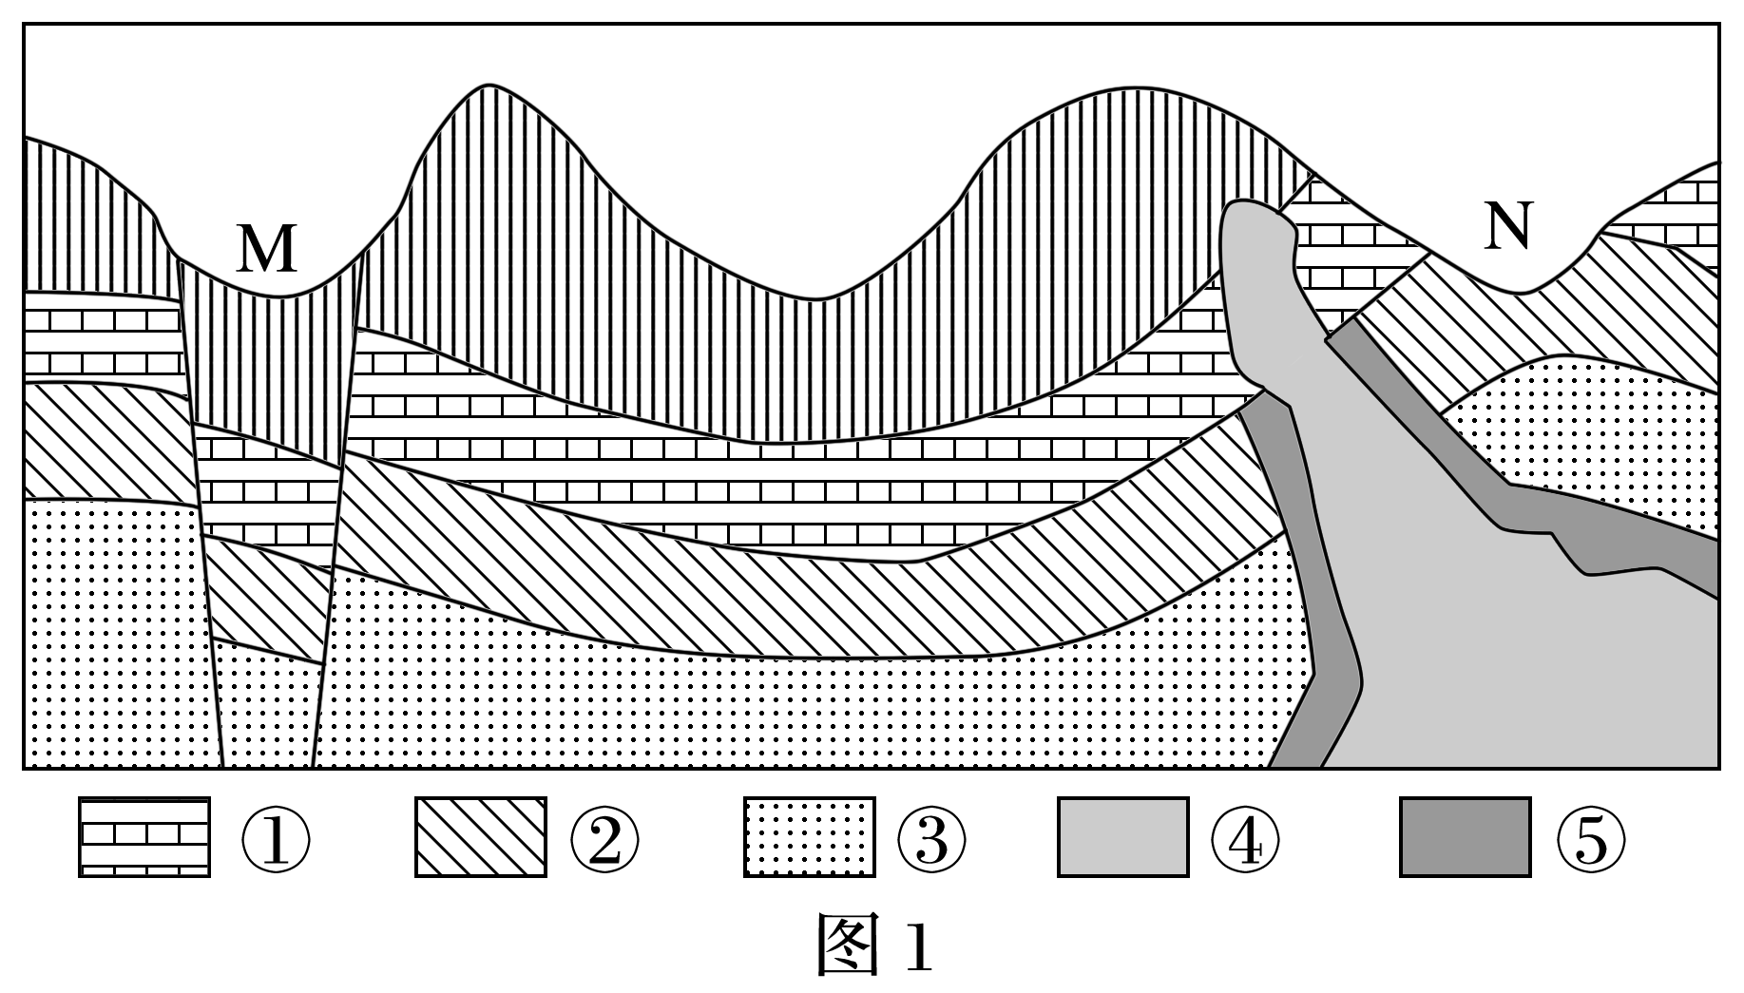
INCLUDEPICTURE "F:\\源文件\\2023\\大一轮\\地理 人教新教材\\S609.TIF" \* MERGEFORMATINET INCLUDEPICTURE "F:\\源文件\\2023\\大一轮\\地理 人教新教材\\S609.TIF" \* MERGEFORMATINET INCLUDEPICTURE "F:\\源文件\\2023\\大一轮\\地理 人教新教材\\S609.TIF" \* MERGEFORMATINET 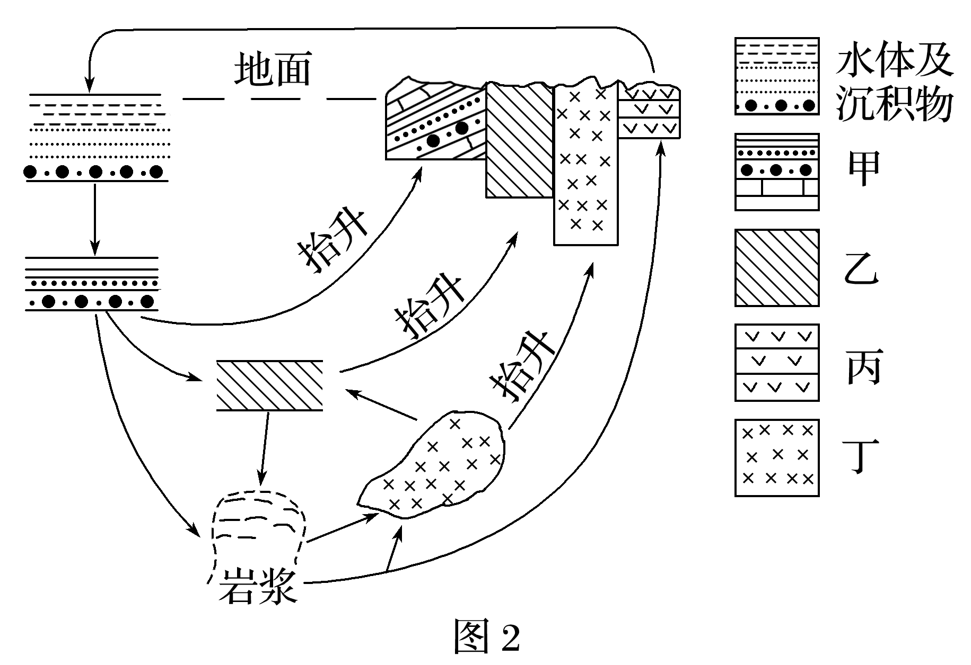
5．图1中①②③④代表的岩石，形成的先后顺序依次是
A．①②③④ B．②④③①
C．③②①④ D．④①②③
6．图2中与图1所示⑤岩石类型成因相同的岩石是
A．甲 B．乙
C．丙 D．丁
（2023·1月浙江卷）下图为某地地质图，完成下面小题
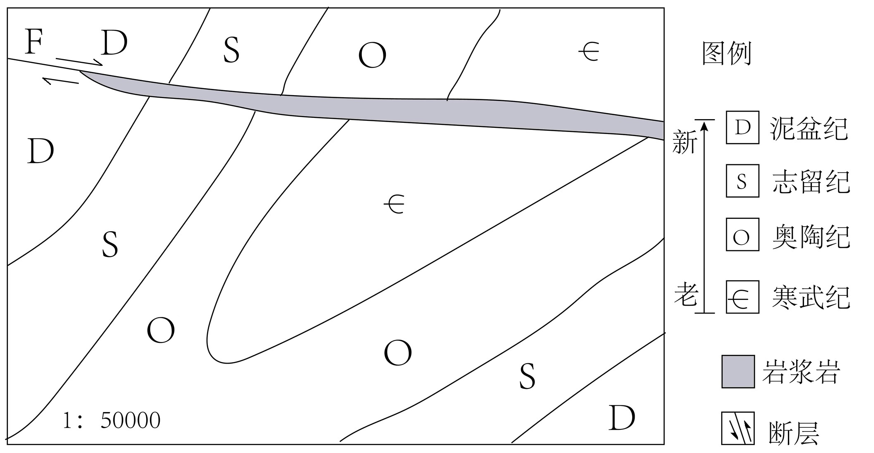
7．图中岩浆岩
①沿断层F侵入②切穿背斜轴部③切穿向斜轴部④早于寒武纪形成
A．①② B．②③ C．③④ D．①④
8．该地区经历的地质过程是
A．褶皱隆升—固结成岩—断层错位 B．固结成岩—断层错位—褶皱隆升
C．固结成岩—褶皱隆升—断层错位 D．褶皱隆升—断层错位—固结成岩

